[河南中医药大学第二临床医学院儿科某主任的论文被质疑！](https://mp.weixin.qq.com/s?__biz=MzkwMjg4NjU1MQ==&mid=2247489555&idx=1&sn=e576cec60c59c2adcd271dc06e6a2d66)

学术红警[学术红警](javascript:void(0);)2025-04-27 21:59:22山东

2021年10月，河南中医药大学第二临床医学院儿科在期刊Bioengineered上发表一篇研究论文，研究发现了止咳平喘颗粒抑制白细胞介素-6或M2巨噬细胞介导的人支气管上皮细胞凋亡。

**论文题目**：Zhike Pingchuan Granule suppresses interleukin (IL)-6 or the medium of M2 macrophages induced apoptosis in human bronchial epithelial cells

**论文作者**：Yumei Ren , Yongbin Yan , Lei Zhen , Caihong Cao , Quan Wang , Yingying Zhang , Shan Zhu（通讯作者，音译，朱珊）

**论文单位：河南中医药大学第二临床医学院儿科**

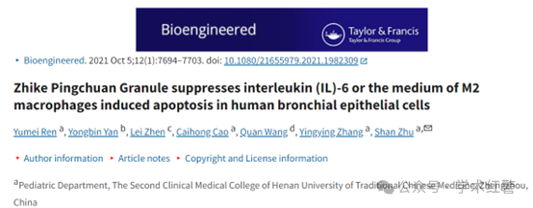

**2025年4月，国际打假人Elisabeth M Bik在Pubpeer提出质疑：**

对图4A的担忧：

红盒：IL-6和C-caspase3面板看起来非常相似

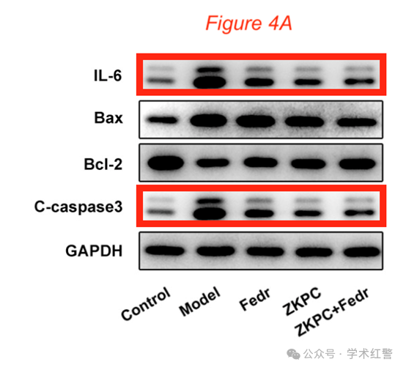

**消息来源：**

**https://pubpeer.com/publications/0C79A649FAEA5C7074EC4867C91136/**

**郑重声明：**

信息来源Pubpeer及相关期刊

如有侵权，请联系删除

QQ 3861453094